paixão pela leitura
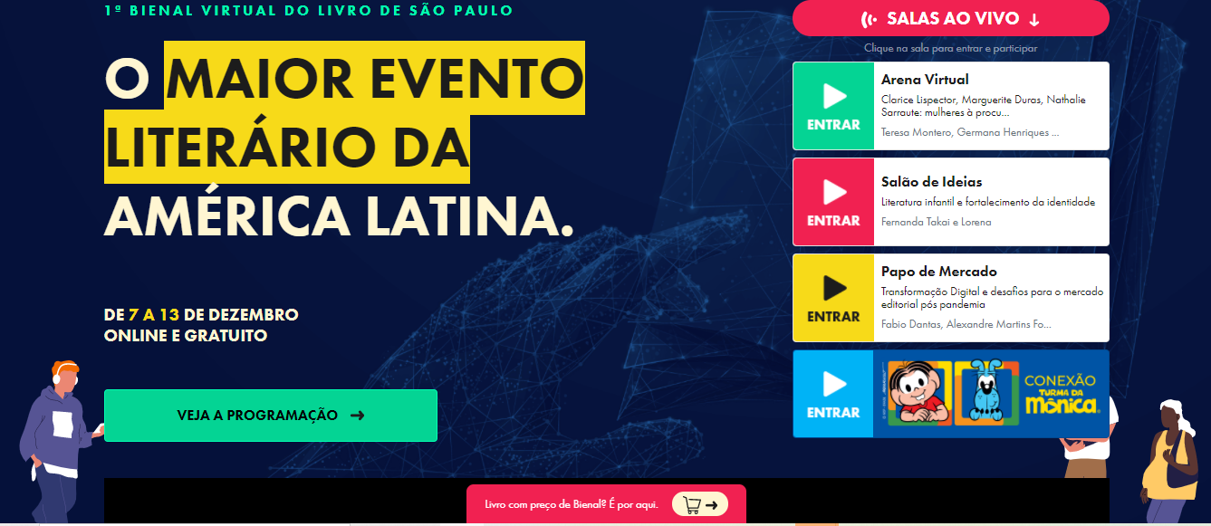

Proposta: Escreva uma pergunta sobre o(s) parágrafo(s) lidos. Utilize as sete categorias do discurso: quem/ o quê, quando, onde, como, por quê, para quê, quanto?

Bienal do Livro de SP começa segunda em edição totalmente virtual

Tema do evento este ano é Conectando Pessoas e Livros
O maior evento literário da América Latina e um dos maiores do mundo, a tradicional Bienal do Livro de São Paulo, será totalmente online este ano. Prevista inicialmente para o final de outubro, o evento presencial acabou sendo adiado para 2022 por causa da pandemia do novo coronavírus. Mas, para não deixar de ocorrer neste ano de 2020, os organizadores do evento decidiram fazer uma edição especial, totalmente virtual.
Pergunta:

Com isso, a 1ª Bienal Virtual do Livro de São Paulo será aberta nesta segunda-feira (7) e funcionará até o dia 13 de dezembro por meio do portal www.bienalvirtualsp.org.br, que vai dar acesso gratuito a toda a programação do evento, compra de livros e novidades do mercado editorial.
O evento é realizado pela Câmara Brasileira do Livro (CBL) e, nesta edição, tem como tema Conectando Pessoas e Livros. Participam da bienal virtual mais de 100 expositores e 330 autores. A expectativa dos organizadores é receber 1 milhão de pessoas no portal, mais do que o evento presencial costumava atrair. Na edição passada, o evento presencial contou com um público de 663 mil pessoas.
Segundo Vitor Tavares, presidente da CBL, o evento virtual será mais democrático e diverso. “O que está nos deixando muito feliz é que será uma Bienal inclusiva. Qualquer pessoa, de qualquer lugar do mundo, poderá acessá-la”, disse ele, em entrevista à Agência Brasil.
“É uma experiência nova. Estamos muito ansiosos e esperançosos de que dará tudo certo e que vamos cumprir o papel de um bom editor que é colocar o que há de melhor, em termos de literatura, à disposição do nosso público leitor. Todo mundo poderá ter acesso e acreditamos que vamos acabar tendo muito mais pessoas participando das mesas dos debates, passeando pelas estantes virtuais e adquirindo os seus livros [do que acontecia presencialmente]”, disse Tavares.
As palestras poderão ser assistidas até o dia 13 de janeiro. Neste ano, as discussões terão como temas centrais o racismo e o empoderamento feminino. Os participantes poderão solicitar certificados de participação. Nomes como Verônica Oliveira, Mauricio de Sousa, Raphael Montes, Nara Bueno, Claudia Raia, Isabela Freitas, Leandro Karnal, Monja Cohen e Mário Sergio Cortella compõem os mais de 70 bate-papos previstos na programação do espaço chamado Arena Virtual.
Já no Salão de Ideias haverá discussões de amplo interesse com escritores, pensadores e profissionais do mercado. Entre os autores estrangeiros, estão confirmados Sarah MacLean, Scarlett Peckham, Nic Stone e Gavin Roy. E para os profissionais do mundo editorial, haverá espaço garantido nas discussões que farão parte do Papo de Mercado.
“Serão 220 horas de programação rica em termo de autores, debates, e mesas falando de assuntos do nosso cotidiano e da nossa realidade. Não deixaremos também de ter os grandes lançamentos. Grandes editoras estarão participando virtualmente”, disse Tavares. “A própria ganhadora do prêmio Jabuti deste ano [com o livro de poemas Solo para Vialejo], Cida Pedrosa, já tem mesa confirmada”, acrescentou.
A Bienal também fará uma homenagem especial ao centenário da escritora Clarice Lispector. Quatro mesas vão abordar a obra e vida de Clarice e a percepção de sua literatura hoje em dia. O centenário da obra de Agatha Christie será também celebrado no evento.
O público infanto-juvenil não ficará de fora desta Bienal Virtual. O Espaço Mauricio de Sousa contará com palestras sobre livros e temas específicos para o público.
Durante o evento, acontecerá também a 2ª edição da Jornada Profissional, com rodadas de negócios entre players nacionais e internacionais. Esses encontros vão promover discussões sobre os panoramas atuais do setor e as perspectivas para o mercado editorial mundial.
Loja virtual
Além das palestras, o público terá acesso às lojas virtuais de cada editora participante. Acessando o portal, os visitantes vão poder conferir os lançamentos de seus autores favoritos e possíveis promoções, com entrega e preços sob responsabilidade das próprias editoras. Segundo os organizadores, a loja virtual terá a presença de 84 expositores entre editoras, livrarias e distribuidores e 22 autores independentes que também estarão com estandes virtuais.
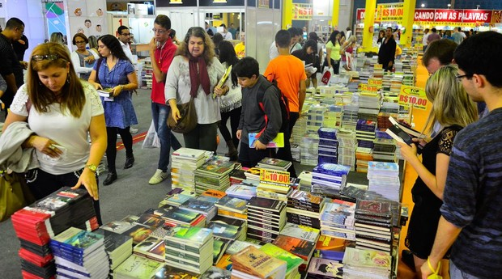

Bienal Virtual do Livro vai homenagear Agatha Christie em encontro
A Bienal do Livro de São Paulo, que adiou sua edição para 2022 por causa do coronavírus e depois anunciou a realização da Bienal Virtual do Livro de São Paulo, entre os dias 7 e 13 de dezembro, terá uma mesa para debater a obra de Agatha Christie no centenário de sua estreia literária. Foi em 1920 que a Rainha do Crime publicou O Misterioso Caso de Styles, um livro recusado por seis editoras.
A conversa, no dia 9, às 17h, vai reunir Bel Rodrigues, youtuber com mais de 800 mil seguidores e pós-graduanda em Criminologia, o escritor Raphael Montes e o contador de histórias Tito Prates. A mediação será feita pela Madame Agatha Killer.
Essa mesa integra a programação da Arena Virtual, que tem a curadoria de Diana Passy, criadora da FLIPOP, o primeiro festival literário voltado para o público jovem do Brasil. Haverá ainda encontros no Salão de Ideias, Papo de Mercado e Espaço Mauricio de Sousa, para as crianças. Tudo virtual.
O evento promovido pela Câmara Brasileira do Livro (CBL) acontecerá pelo portal www.bienalvirtualsp.org.br, onde, além dos debates, será realizada uma feira virtual de livros. O site ficará no ar até 13 de janeiro e para ter acesso aos encontros é preciso se cadastrar.

Fonte: O Liberal/Cultura (Texto e Foto)
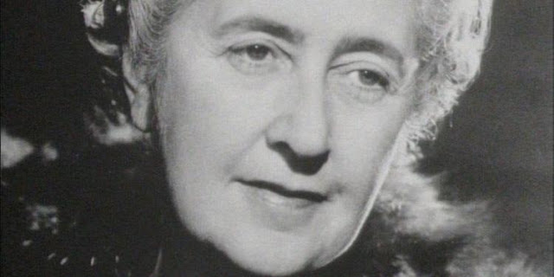

Acesse: #CONECTANDOPESSOASELIVROS
https://www.bienalvirtualsp.org.br/programacao

